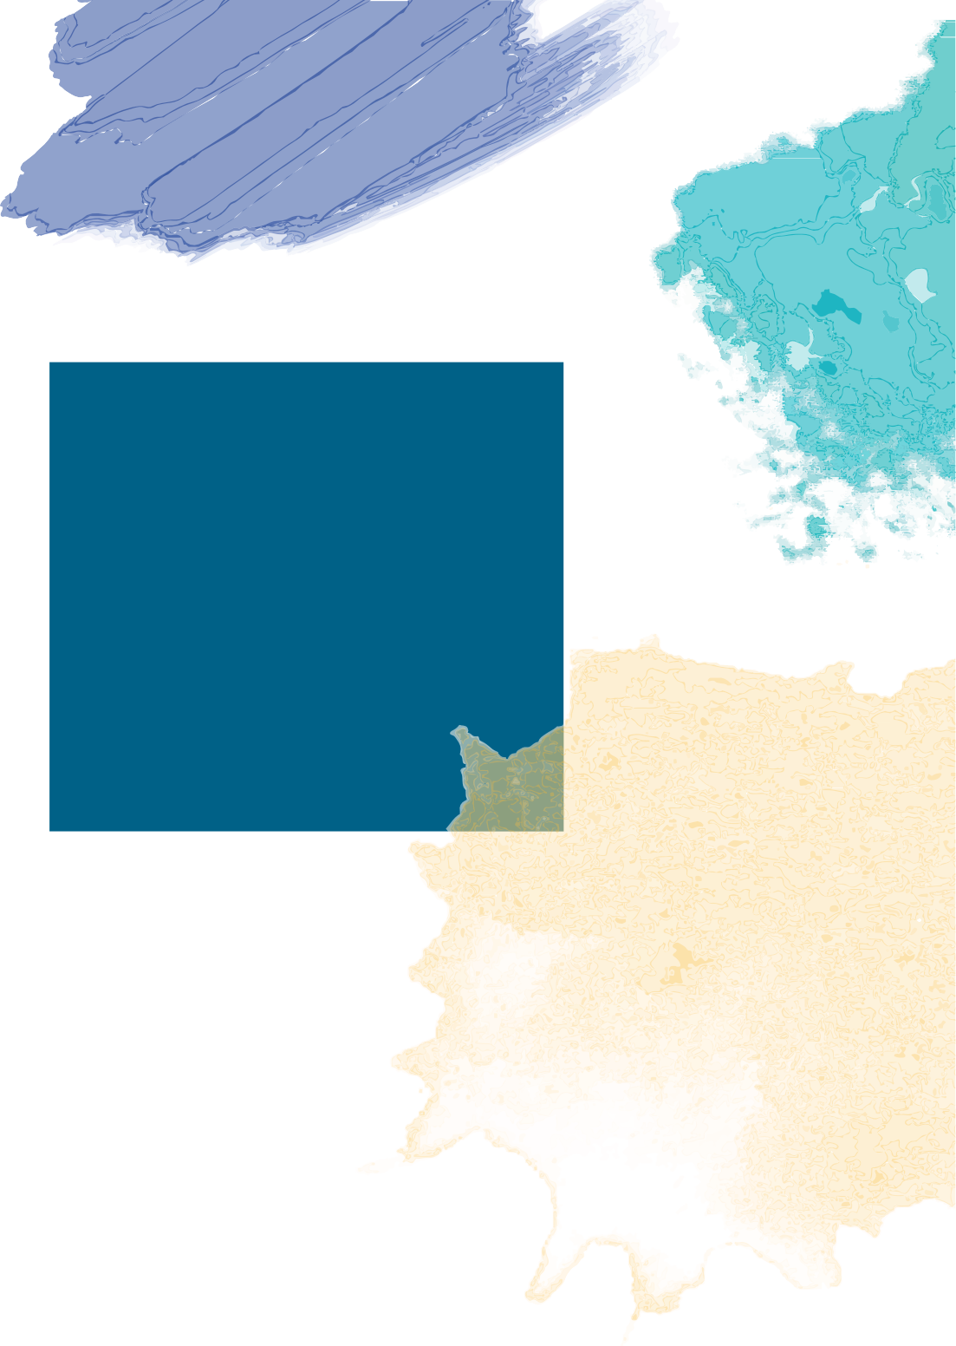


DAL DIABETE ALLE MALATTIE METABOLICHE EREDITARIE
CAMPLUS PALERMO,
via dei Benedettini, 5 Palermo
16, 17 GIUGNO 2023


DAL DIABETE ALLE MALATTIE METABOLICHE EREDITARIE
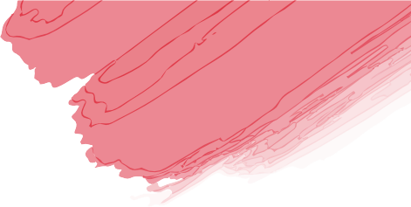


Cari Colleghi,

Secondo gli ultimi dati pubblicati nell’Atlante dell’International Diabetes Federation (IDF) si stima che attualmente nel mondo ci siano circa 1.000.000 di bambini affetti dal T1DM di età inferiore ai 15 anni. Di questi circa 100.000 hanno esordito nel 2021 con tassi di DKA variabili dal 15 all’80% in rapporto alle condizioni socio-economi- che, all’etnia, alla presenza di registri di patologia nelle varie aree geografiche prese in esame, al più o meno elevato rischio di predisposizione genetica ed all’impatto dell’evento che ha sconvolto negli ultimi 3 anni il mondo: LA PANDEMIA DA SARS- COV-2. Per tale motivo abbiamo considerato utile fare il punto della situazione epi- demiologica in Italia, nonché aprire un focus sulle nuove possibilità terapeutiche for- niteci dall’utilizzo della tecnologia che stanno veramente cambiando le opportunità di controllo e di prevenzione sia delle complicanze acute che di quelle croniche del Diabete tipo 1.

Esiste tuttavia etereogenità diagnostica nell’ambito del diabete infantile che va giu- stamente puntualizzata e screenata. Tra le forme di diabete secondario non pos- siamo dimenticare quello associato alla Fibrosi Cistica, settore nel quale si sono recentemente avuti degli sviluppi terapeutici di grande interesse, che potrebbero prevenire o ridurre gli effetti metabolici della patologia di base.
Cercheremo ancora di affrontare le complicanze che si associano alla più grande epidemia nell’ambito delle malattie metaboliche: l’obesità infantile, che impatta in maniera clamorosa nel mondo e che, secondo stime recenti dell’OMS, rappresenta il più grande problema di salute attuale e futuro per la sua diffusione e per i possibili risvolti in termini di rischio cardiovascolare e di epatopatia già in epoca giovanile.
La seconda giornata del nostro meeting sarà dedicata alle Malattie Metaboliche Rare che hanno visto negli ultimi anni, con l’utilizzo dello screening neonatale esteso, cambiare le sorti di molti bambini in termini di morbilità e di mortalità. Per quanto definite rare esse comprendono oltre 6000 patologie diverse ad alta complessità la cui presa in carico è necessaria per un Sistema Sanitario Nazionale come il nostro, che prevede la salvaguardia della salute di tutti i bambini.
Concludendo speriamo che gli argomenti che affronteremo insieme suscitino l’inte- resse che meritano e vi aspettiamo numerosi a questo appuntamento cui tutti noi dedichiamo ogni giorno i nostri sforzi assistenziali.
In attesa di incontrarci Vi inviamo i più Calorosi Saluti.

Francesca Cardella Giovanni Corsello

venerdì
16 giugno

2023


08:30 Registrazione dei partecipanti 09:00 Saluto delle autorità

SESSIONE DIABETE
Moderatori: Francesca Cardella, Maria Carolina Salerno

09:30 La Chetoacidosi Diabetica: Epidemiologia e prevenzione Valentino Cherubini

10:00 Algoritmo per la diagnosi di Diabete non autoimmune Dario Iafusco

10:30 Diabete e Fibrosi Cistica: quali novità
Adriana Franzese, Francesca Ficili

11:00 Disturbi del comportamento alimentare: come individuarli e prenderli in carico Giuseppe Santangelo

11:30 La transizione:
un percorso ben strutturato
Alfonso La Loggia

12:00 Discussione

12:30 Light lunch

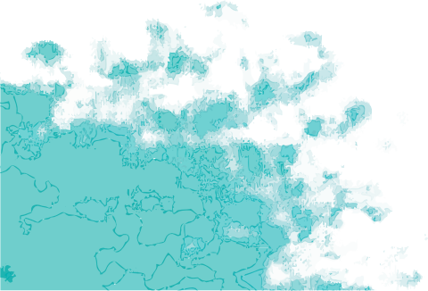
SESSIONE NUOVE TECNOLOGIE
Moderatori: Ivana Rabbone, Stefano Zucchini

13:30 La rivoluzione
nel monitoraggio glicemico
Donatella Lo Presti

14:00 I nuovi sistemi di somministrazione dell’insulina
Rosalia Roppolo

14:30 La telemedicina: uno strumento per la nuova organizzazione
dei sistemi sanitari
Francesca Cardella

SESSIONE OBESITÀ E SINDROME METABOLICA
Moderatori: Manuela Caruso, Francesca Cavataio

15:00 Il rischio cardiovascolare nella Sindrome metabolica Claudio Maffeis

15:30 Screening delle dislipidemie in età pediatrica
Maurizio Averna

16:00 Dalla NAFLD alla NASH in età evolutiva: quali soluzioni.
Giuseppe Maggiore

16:30 Come prevenire l’obesità infantile: ruolo del Pediatra di Famiglia Netti Lo Cascio

17:00 Discussione

17:30 Chiusura dei lavori della giornata


sabato
17 giugno

2023
MALATTIE METABOLICHE EREDITARIE
Moderatori: Giovanni Corsello, Martino Ruggieri

09:00 Importanza dello screening metabolico esteso: nuove possibilità diagnostiche in Regione Sicilia Tommaso Aronica, Laura Santoro

09:30 Dallo screening metabolico neonatale esteso alla presa in carico clinica.
Carlo Dionisi

10:00 La genetica come elemento cardine nella conferma di patologia
Maria Piccione

10:30 Le emergenze cliniche
Marina Caserta

11:00 Coffee Break

11:30 Le ipoglicemie non chetotiche
Cinzia Castana

12:00 Epatopatie in corso
di Malattie Metaboliche Ereditarie
Antonella Di Fiore

12:30 La terapia dietetica: ruolo centrale nelle Malattie Metaboliche
Cettina Meli

13:00 Discussione e test di valutazione ECM 13:30 Conclusione dei lavori

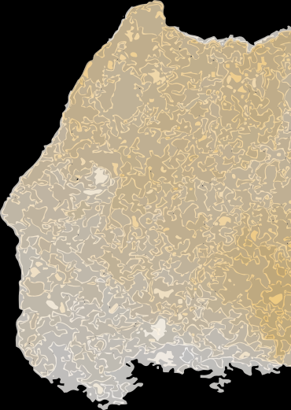
Faculty
Tommaso Aronica, Palermo Maurizio Averna, Palermo Francesca Cardella, Palermo Manuela Caruso, Catania Marina Caserta, Palermo Cinzia Castana, Palermo Francesca Cavataio, Palermo Valentino Cherubini, Ancona Giovanni Corsello, Palermo Antonella Di Fiore, Palermo Carlo Dionisi, Roma Francesca Ficili, Palermo Adriana Franzese, Napoli Dario Iafusco, Napoli
Alfonso La Loggia, Caltanissetta Netti Lo Cascio, Palermo Donatella Lo Presti, Catania Claudio Maffeis, Trento Giuseppe Maggiore, Roma Cettina Meli, Catania
Maria Piccione, Palermo Ivana Rabbone, Torino Rosalia Roppolo, Palermo Martino Ruggieri, Catania
Maria Carolina Salerno, Napoli Giuseppe Santangelo, Palermo Laura Santoro, Palermo Stefano Zucchini, Bologna

INFORMAZIONI
ISCRIZIONI
Per la partecipazione al congresso è necessaria la compilazione del modulo d’iscrizione online disponibile per gli iscritti al portale sul sito fad.servizitalia.it. L’iscrizione dà diritto alla partecipazione ai lavori, al kit congressuale, all’attestato di partecipazione e l’accesso ai crediti formativi. L’accettazione verrà confermata dalla Segreteria organizzativa con una mail che indicherà le modalità di accesso al corso.

EDUCAZIONE CONTINUA IN MEDICINA
Il corso è stato accreditato per 100 iscritti dal provider n. 5183 presso il Programma Nazionale di Educazione Continua in Medicina del Ministero della Salute per le seguenti figure professionali: Medici Chirurghi discipline di riferimento: Endocrinologia, Malattie metaboliche e diabetologia, Neonatologia, Pediatria, Pediatria (Pediatri di libera scelta), Scienza dell’alimentazione e dietetica. Biologo; Dietista; Infermiere; Infermiere Pediatrico . Obiettivo formativo 3 - Documentazione clinica. Percorsi clinico-assistenziali diagnostici e riabilitativi, profili di assistenza - profili di cura.
Il corso ha una durata di 12 ore e dà diritto a 12 crediti.
ECM Per il rilascio dei crediti occorre: frequentare il 90% del totale delle ore di formazione dell’evento; registrarsi all’ingresso e all’uscita; riconsegnare al termine dei lavori la scheda personale e il modulo di valutazione forniti in sede congressuale. Servizitalia non si assume la responsabilità per il mancato assegnamento dei crediti ECM in caso di compilazione errata o parziale delle schede.

SEDE DEL CORSO
Camplus Palermo Via dei Benedettini, 5 90134 Palermo PA

SEGRETERIA ORGANIZZATIVA E PROVIDER

Via Salvatore Puglisi, 15 90143 Palermo
tel. 091 6250453
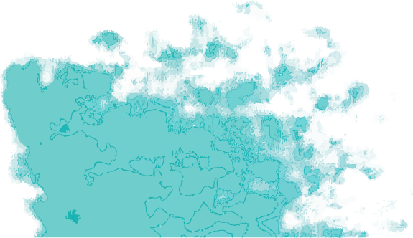
www.servizitalia.it segreteria@servizitalia.it

NOTE



Un ringraziamento alle aziende che sostengono
in modo non condizionato questo evento formativo.


Con il patrocinio di


